堆内存划分

在 Java 中，堆被划分成两个不同的区域：新生代 ( Young )、老年代 ( Old )。新生代 ( Young ) 又被划分为三个区域：Eden、From Survivor、To Survivor。

这样划分的目的是为了使 JVM 能够更好的管理堆内存中的对象，包括内存的分配以及回收。

堆的内存模型大致如下图所示：

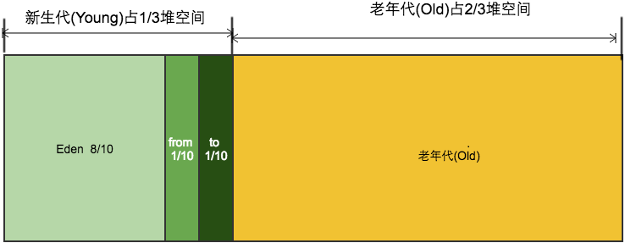

从图中可以看出： 堆大小 = 新生代 + 老年代。

默认情况下，

新生代 ( Young ) 与老年代 ( Old ) 的比例的值为 1:2

Eden : from : to = 8 : 1 : 1

1

2

JVM 每次只会使用 Eden 和其中的一块 Survivor 区域来为对象服务，所以无论什么时候，总是有一块 Survivor 区域是空闲着的。

因此，新生代实际可用的内存空间为 9/10 ( 即90% )的新生代空间。

堆的垃圾回收方式

Java 中的堆也是 GC 收集垃圾的主要区域。GC 分为两种：Minor GC、Full GC ( 或称为 Major GC )。

Minor GC

Minor GC 是发生在新生代中的垃圾收集动作，所采用的是复制算法。

新生代几乎是所有 Java 对象出生的地方，即 Java 对象申请的内存以及存放都是在这个地方。Java 中的大部分对象通常不需长久存活，具有朝生夕灭的性质。

当一个对象被判定为 “死亡” 的时候，GC 就有责任来回收掉这部分对象的内存空间。新生代是 GC 收集垃圾的频繁区域。

回收过程如下：

  当对象在 Eden ( 包括一个 Survivor 区域，这里假设是 from 区域 ) 出生后，在经过一次 Minor GC 后，如果对象还存活，并且能够被另外一块 Survivor 区域所容纳(上面已经假设为 from 区域，这里应为 to 区域，即 to 区域有足够的内存空间来存储 Eden 和 from 区域中存活的对象 )，则使用复制算法将这些仍然还存活的对象复制到另外一块 Survivor 区域 ( 即 to 区域 ) 中，然后清理所使用过的 Eden 以及 Survivor 区域 ( 即 from 区域 )，并且将这些对象的年龄设置为1，以后对象在 Survivor 区每熬过一次 Minor GC，就将对象的年龄 + 1，当对象的年龄达到某个值时 ( 默认是 15 岁，可以通过参数 -XX:MaxTenuringThreshold 来设定 )，这些对象就会成为老年代。

但这也不是一定的，对于一些较大的对象 ( 即需要分配一块较大的连续内存空间 ) 则是直接进入到老年代。

Full GC

Full GC 是发生在老年代的垃圾收集动作，所采用的是标记-清除算法。

现实的生活中，老年代的人通常会比新生代的人 “早死”。堆内存中的老年代(Old)不同于这个，老年代里面的对象几乎个个都是在 Survivor 区域中熬过来的，它们是不会那么容易就 “死掉” 了的。因此，Full GC 发生的次数不会有 Minor GC 那么频繁，并且做一次 Full GC 要比进行一次 Minor GC 的时间更长，一般是Minor GC的 10倍以上。

另外，标记-清除算法收集垃圾的时候会产生许多的内存碎片 ( 即不连续的内存空间 )，此后需要为较大的对象分配内存空间时，若无法找到足够的连续的内存空间，就会提前触发一次 GC 的收集动作。

